บทที่ 3

การออกแบบระบบ

การออกแบบระบเครื่องให้อาหารปลาผ่านระบบ Internet of Thing ออกแบบแอพพลิเคชันเพื่ออำนวยความสะดวกให้กับผู้เลี้ยงปลาสวยงามและเฝ้าระวังคุณภาพน้ำภายในตู้เลี้ยงปลาและอ่านค่าเป็นกรดและด่างของน้ำในตู้ปลาและสรุปขั้นตอนและหัวข้อดังต่อไปนี้

3.1 Block Diagram

3.2 Flow Chart ในส่วนฮาร์ดแวร์

3.3 Flow Chart ในส่วนซอฟต์แวร์

3.4 Circuit Design หรือ Schematic Diagram

3.5 Circuit Description

3.6 ผลลัพธ์จากการทำงานของระบบที่พัฒนา (Output)

3.7 รูปแบบของสัญญาณนำเข้า(Input)

3.8 ต้นแบบของชิ้นงาน

3.9 ระบบและอุปกรณ์ที่ใช้ในการพัฒนา

3.10 โปรแกรมทั้งหมดที่ใช้ในการพัฒนาระบบ

3.1 Block Diagram

Block Diagram การออกแบบระบบควบคุมมอเตอร์ผ่านระบบ Internet of Thing และ แอพพลิเคชันเพื่อ เฝ้าระวังและบริหารจัดการน้ำาภายในพื้นที่เกษตรกรในการเชื่อมต่ออุปกรณ์ต่างๆ เข้ากับเครือข่ายอินเตอร์เน็ต และสามารถสั่งงานที่เราต้องการได้นั้น จึงจำเป็นต้องมีนักพัฒนาด้านอิเล็กทรอนิกส์และ ระบบสั่งการหรือโค้ดโปรแกรม เพื่อใช้สั่งการอุปกรณ์ต่างๆ เนื่องจาก Internet of Things มีพื้นฐาน อยู่บนระบบฝังตัว หรือสมองกลฝังตัว (embedded system) คือ ระบบประมวลผลที่ใช้ชิปหรือไม่โครโพรเซสเซอร์ที่ออกแบบมาโดยเฉพาะซึ่งต้องมีอินเตอร์เน็ตเป็นโครงสร้างพื้นฐาน

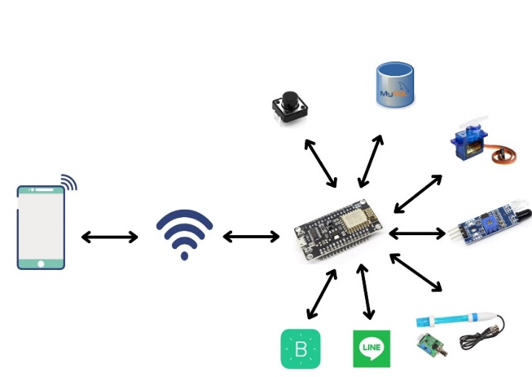

ภาพที่ x

3.2 Flow Chart ในส่วนฮาร์ดแวร์

3.2.1 Flow Chart ระบบเครื่องให้อาหารปลา

Flow Chart ระบบเครื่องให้อาหารปลาจะมีระบบที่เป็นระบบย่อย ๆ ออกมา 3 ระบบ ดังนี้ ระบบตรวจสอบการเชื่อมต่ออินเตอร์เน็ต ระบบตรวจสอบคุณภาพน้ำ ระบบตรวจสอบอาหาร

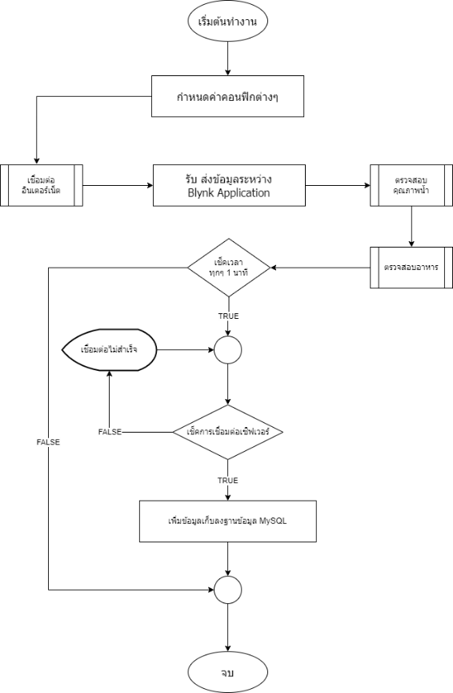

ภาพที่ x

จากภาพที่ x เครื่องให้อาหารปลาอัตโนมัติฯ ทำการเซตค่าการเข้าใช้งานอินเตอร์เน็ต และกำหนดค่าของ Line Token ให้กับผู้ใช้ก่อน หรือบางครั้งจะนำอุปกรณ์กระจายสัญญาณไร้สายไปเชื่อมต่อให้ในกรณีที่ผู้ใช้ไม่มีระบบอินเตอร์เน็ตเมื่อเชื่อมต่อระบบเสร็จเรียบร้อยไมโครคอนโทรลเลอร์จะสั่ง ให้เซนเซอร์อ่านค่าระดับอาหารและตรวจสอบสถานะน้ำโดยจะให้แสดงผลไปยังหน้าจอบอกสถานะอาหารและสถานะน้ำให้ผู้ใช้ทราบแล้วจึงไปอ่านเวลาการให้อาหารจำนวน 3 มื้อ ที่ผู้ใช้ป้อนผ่านส่วนแอปพลิเคชันการเชื่อมต่อ จาก blynk IoT ในการประมวลผลสั่งการให้อาหารระบบฯ จะไปอ่านค่าเวลาจาก blynk server ซึ่งเป็นเวลา ปัจจุบันเพื่อมาตรวจสอบกับเวลาที่ผู้ใช้กำหนดเมื่อเวลาตรงกันจึงจะให้อาหารตามจำนวนครั้งที่กำหนดแล้วนำไปควบคุมการวนรอบสั่งให้ชุดจานป้อนอาหารทำงานทีละสเต็ปและนับจำนวนครั้งที่ป้อนลงในบ่อเลี้ยงปลาจนครบแล้วจึงเริ่มกระบวนการด้วยการย้อนกลับมาตรวจสอบระดับของอาหารปลาก่อนให้อาหารในมื้อถัดไปหรือหากผู้ใช้กดปุ่มรีเช็ตค่าระบบจะประมวลตามขั้นตอนที่กล่าวมาข้างต้น

3.2.1.1 Flow Chart ตรวจสอบการเชื่อมต่ออินเตอร์เน็ต

Flow Chart ตรวจสอบการเชื่อมต่ออินเตอร์เน็ตทำหน้าที่ค่อยเช็คและตรวจสอบระบบอินเตอร์เน็ตว่ามีการเชื่อมต่ออินเตอร์หรือไวฟายหรือไม่โดยจะมีการตรวจสอบอินเตอร์เน็ตทุกๆ 1 วินาที กรณีที่ไม่สามารถตรวจพบการเชื่อมต่ออินเตอร์เน็ตไม่สำเร็จ และเมื่อมีการตรวจพบการเชื่อมต่ออินเตอร์เน็ตสำเร็จระบบจะแจ้งเตือนผ่านไลน์ ว่าเปิดเครื่องเริ่มทำงาน ดังภาพที่ x

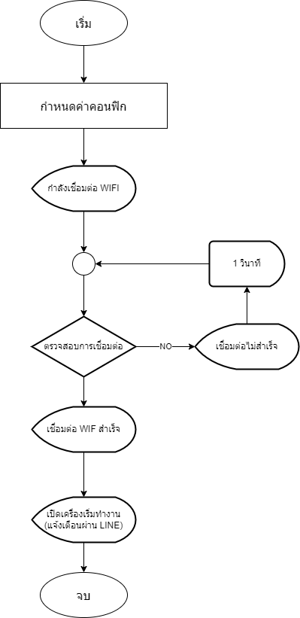

ภาพที่ x

3.2.1.2 Flow Chart ตรวจสอบคุณภาพน้ำ

Flow Chart ตรวจสอบคุณภาพน้ำค่อยตรวจสอบคุณภาพน้ำที่ได้จากการอ่านค่าจากเซ็นเซอร์วัดค่า PH ของน้ำโดยระบบการตรวจสอบคุณภาพน้ำว่ามีค่า PH เป็นค่าปกติ หรือเป็นด่างเป็นต้นจากนั้นระบบจะส่งค่าที่วัดได้แจ้งเตือนผ่านไลน์ และแสดงสถานะบน Blynk IoT แล้วจบการทำงานของระบบ ดังภาพที่ x

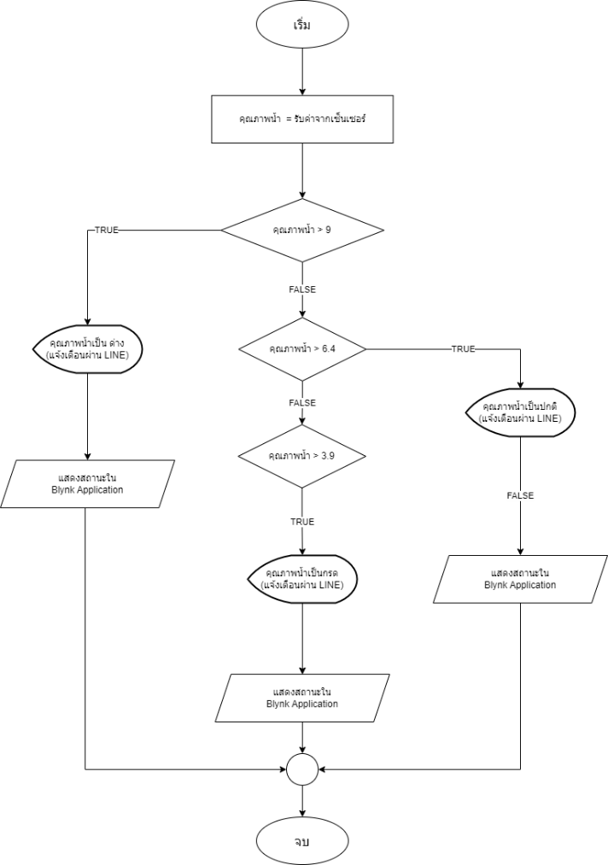

ภาพที่ x

3.2.1.3 Flow Chart ตรวจสอบอาหาร

Flow Chart ตรวจสอบอาหารเป็นระบบที่ทำหน้าที่ตรวจสอบอาหารโดยจะวัดการตรวจสอบระบบการให้อาหารจากค่าที่ได้รับจากเซ็นเซอร์ จากนั้นระบบจะตรวจสอบเวลาที่กำหนดไว้ใน Blynk IoT หากระบบตรวจพบว่าอาหารปลาหมดระบบจะส่งแจ้งเตือนผ่านไลน์ และแสดงสถานะใน Blynk IoT แล้วระบบจะทำการให้อาหารปลาตามที่ได้กำหนดไว้ เมื่อระบบมีการให้อาหารปลาเสร็จสิ้น ระบบจะแจ้งเตือนผ่านไลน์อีกครั้ง ดังภาพที่ x

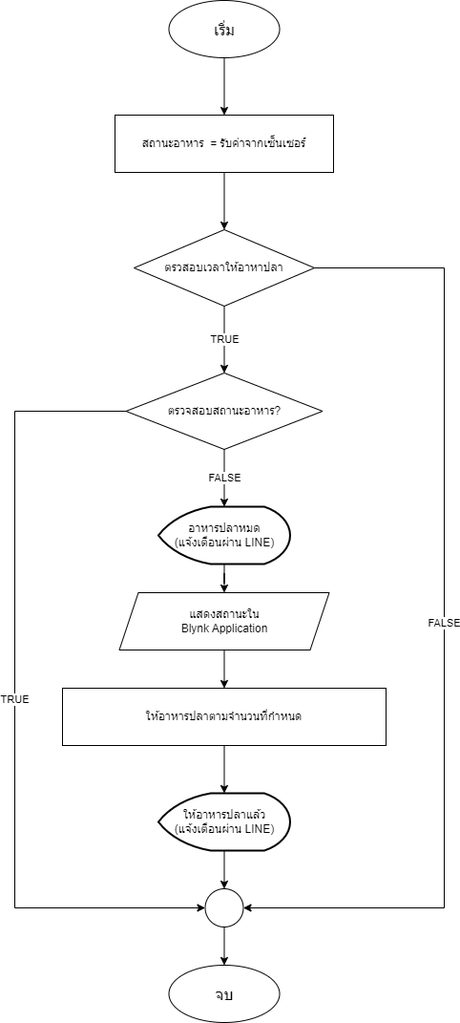

ภาพที่ x

3.3 Flow Chart ในส่วนซอฟต์แวร์

3.3.1 Flow Chart ระบบดึงข้อมูลจากฐานข้อมูล

Flow Chart ระบบดึงขึ้นมูลจากฐานข้อมูล เพื่อใช้ในการทำเสนอข้อมูลในรูบแบบที่ดูง่ายและสามารถเข้าถึงข้อมูลได้ง่าย โดยมีกระบวนการทำงานเริ่มจากการตรวจสอบข้อมูลและทำการค้นหาข้อมูลจากช่วงวันที่ ที่ต้องการค้นหาจากนั้นระบบก็จะแสดงข้อมูลผ่านทางเว็บไซต์

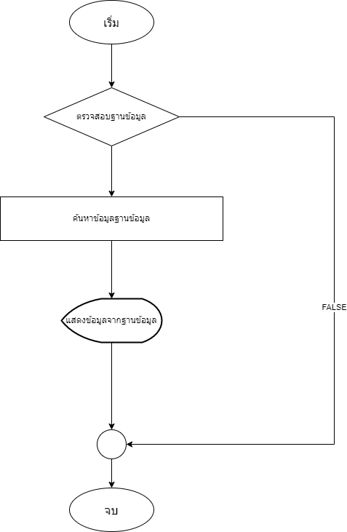

ภาพที่ x

3.3.2 Flow Chart ระบบเพิ่มข้อมูลเก็บลงฐานข้อมูล

Flow Chart ระบบเพิ่มข้อมูลเก็บลงฐานข้อมูลเป็นเหมือน API เพื่อให้ระบบเครื่องให้อาหารปลาเพิ่มข้อมูลเก็บลงฐานข้อมูล โดยมีกระบวนการทำงานระบบจะตรวจสอบการเชื่อมต่อฐานข้อมูลเป็นอันดับแรก จากนั้นรับค่าที่ได้จากที่อุปกรณ์ระบบเครื่องให้อาหารปลาส่งค่ามาให้เครื่องแม่ข่ายและเครื่องแม่ข่ายทำการบันทึกข้อมูลเข้าสู่ฐานข้อมูลระบบ

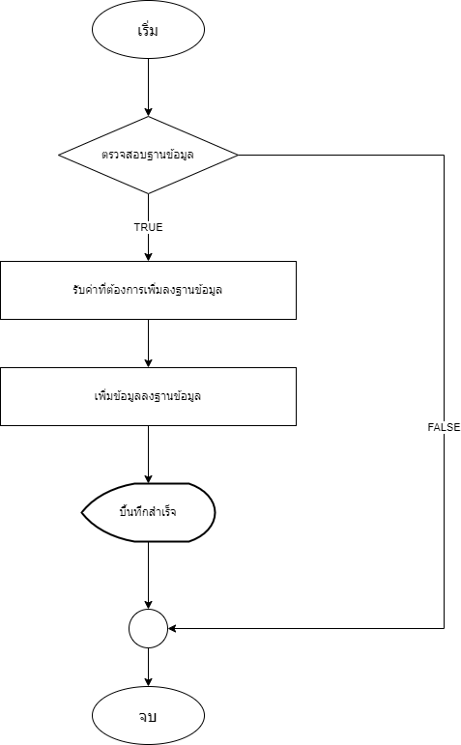

ภาพที่ x

3.4 Circuit Design หรือ Schematic Diagram

3.4.1 Schematic Diagram PH Sensor Module

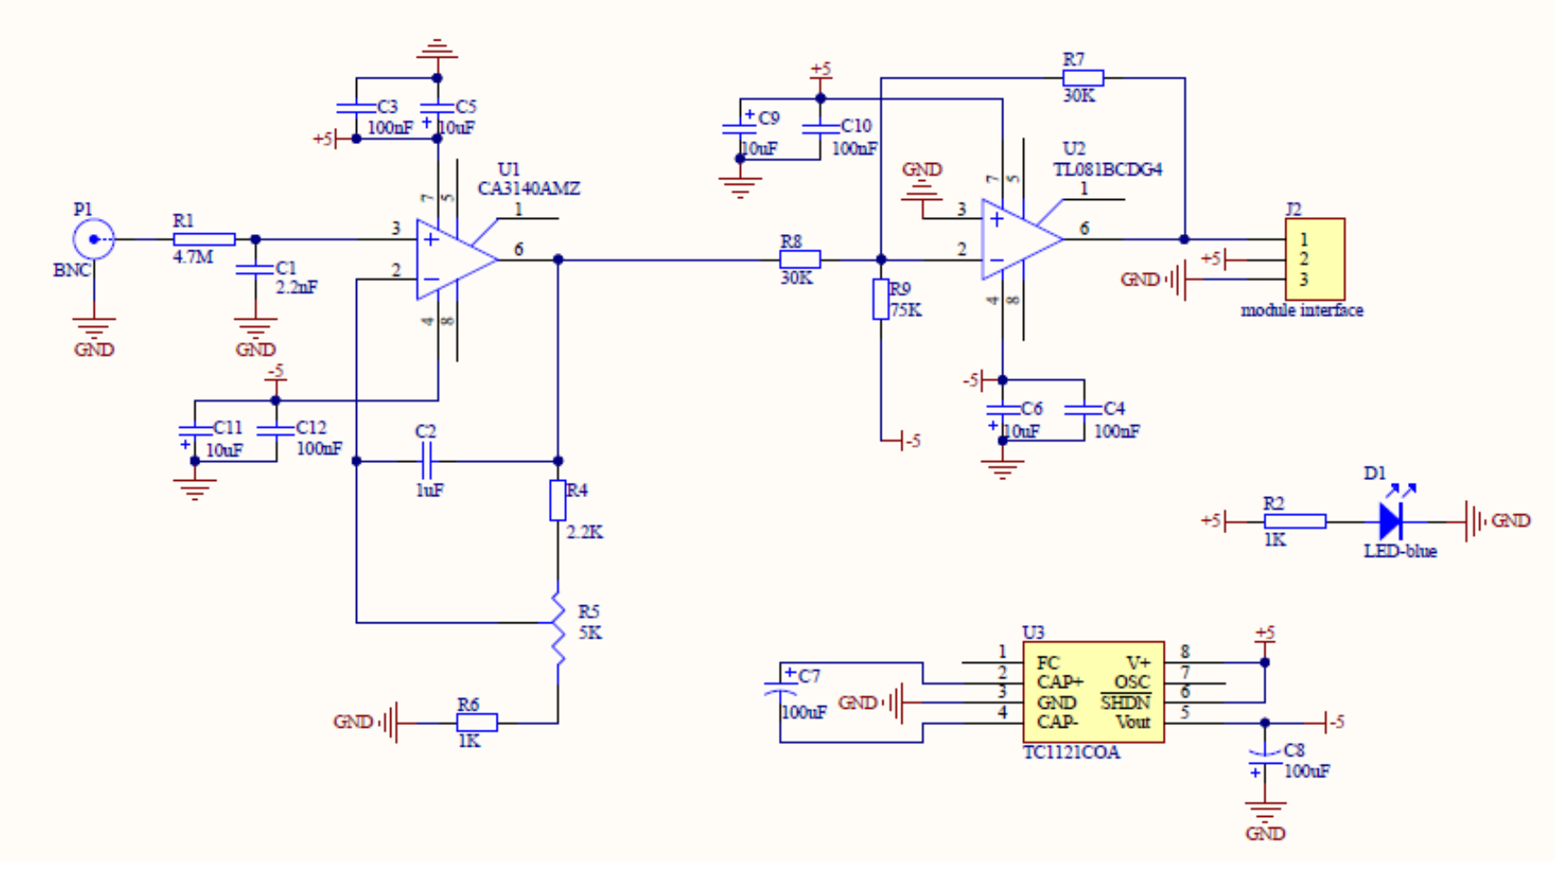

ภาพที่ x

3.4.2 Schematic Diagram Servo motor Module

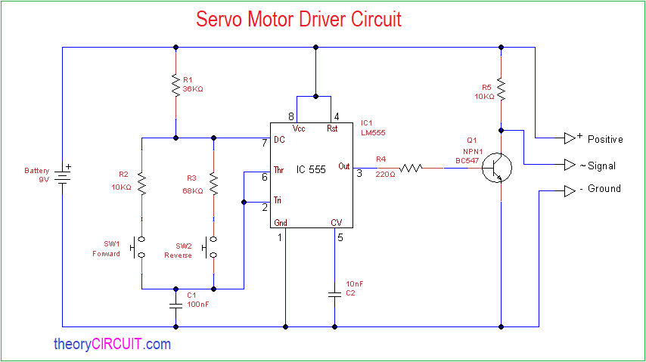

ภาพที่ x

3.4.3 Schematic Diagram TCRT5000 IR Infrared Sensor

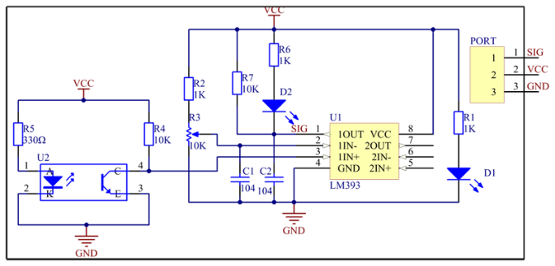

ภาพที่ x

3.5 Circuit Description

3.5.1 Circuit Description PH Sensor Module

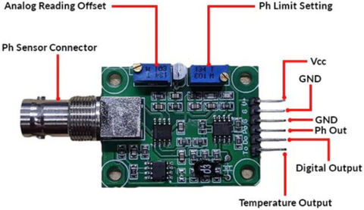

ภาพที่ x

3.5.2 Circuit Description Servo motor Module

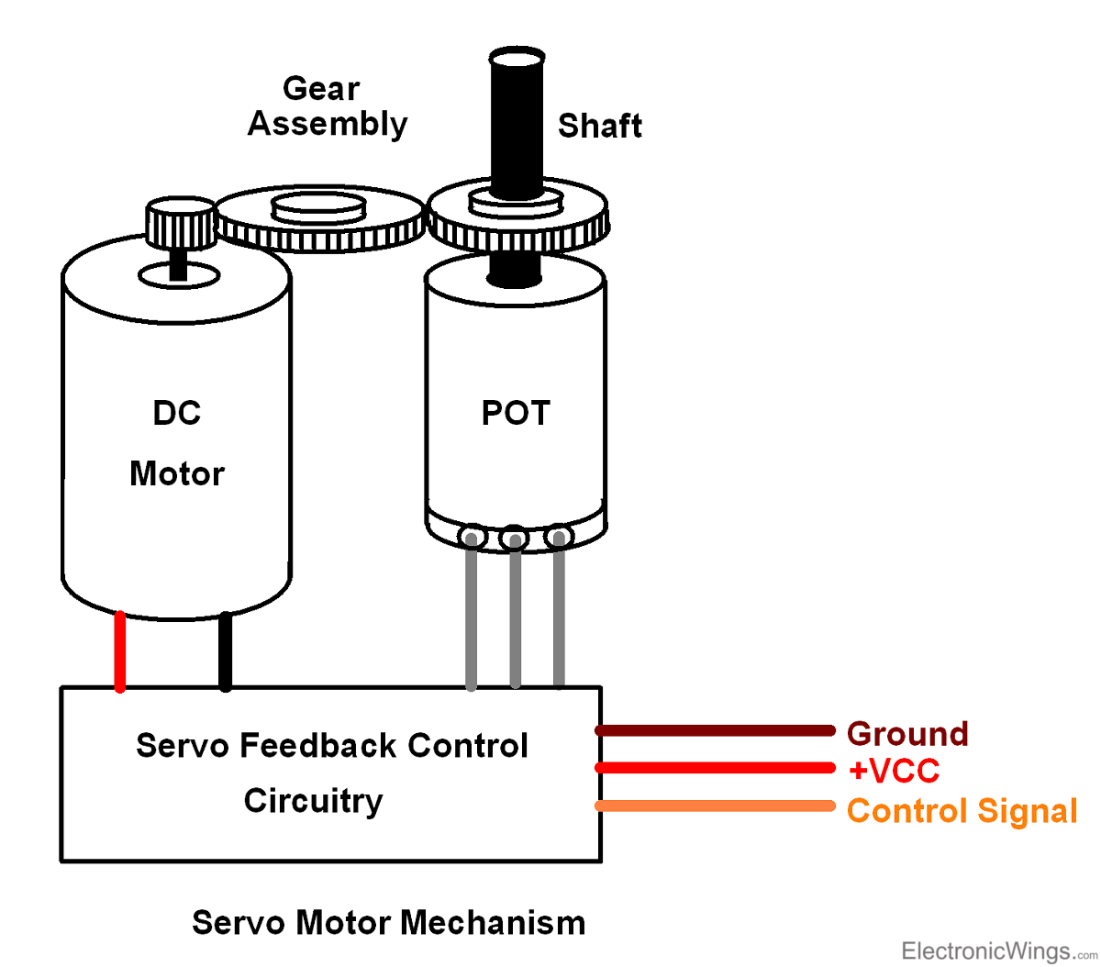

ภาพที่ x

3.5.3 Circuit Description TCRT5000 IR Infrared Sensor

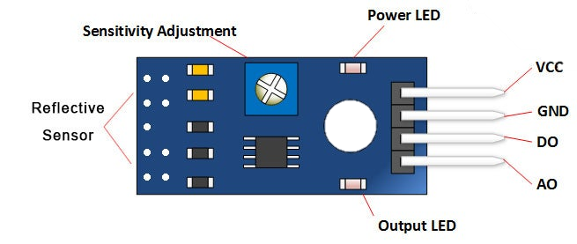

ภาพที่ x

3.6 ผลลัพธ์จากการทำงานของระบบที่พัฒนา (Output)

3.6.1 ผลลัพธ์การแจ้งเตือนผ่าน line Notify

การแจ้งเตือน Line Notify จะช่วยแจ้งเตือนดังต่อไปนี้

3.6.1.1 จะแจ้งเตือนเมืออาหารหมดและเติมอาหาร

3.6.1.2 จะแจ้งเตือนในการตรวจวัดคุณภาพน้ำว่าสถานะน้ำเป็น กรด เบส แล้วแสดงสถานะน้ำกลับมาเป็นปกติ

3.6.1.3 เมื่อระบบเชื่อมต่อ WIFI แล้วจะแสดงแจ้งเตือนว่าเปิดเครื่องเริ่มการทำงาน

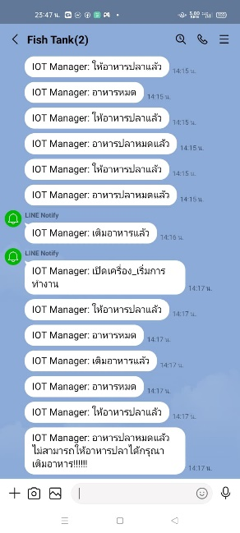

ภาพที่ x

3.6.2 ผลลัพธ์การดึงข้อมูลจากฐานข้อมูล PhpMyAdmin มาแสดงในหน้าเว็บ

ผลลัพธ์ในหน้าเว็บเป็นการดึงข้อมูลที่ได้จากการที่เครื่องให้อาหารปลาได้ส่งข้อมูล ที่ได้จากการตรวจจับค่าต่าง ๆ โดยมีค่า การตรวจจับวัตถุ และค่า PH ของน้ำ เพื่อมาบันทึกเก็บลงฐานข้อมูลที่เครื่องแม่ข่ายที่ได้จัดเตรียมไว้ ในหน้าเว็บจะแสดงการลำดับข้อมูล สถานะ ค่า PH และวันที่ ที่ได้ทำการบันทึกข้อมูล

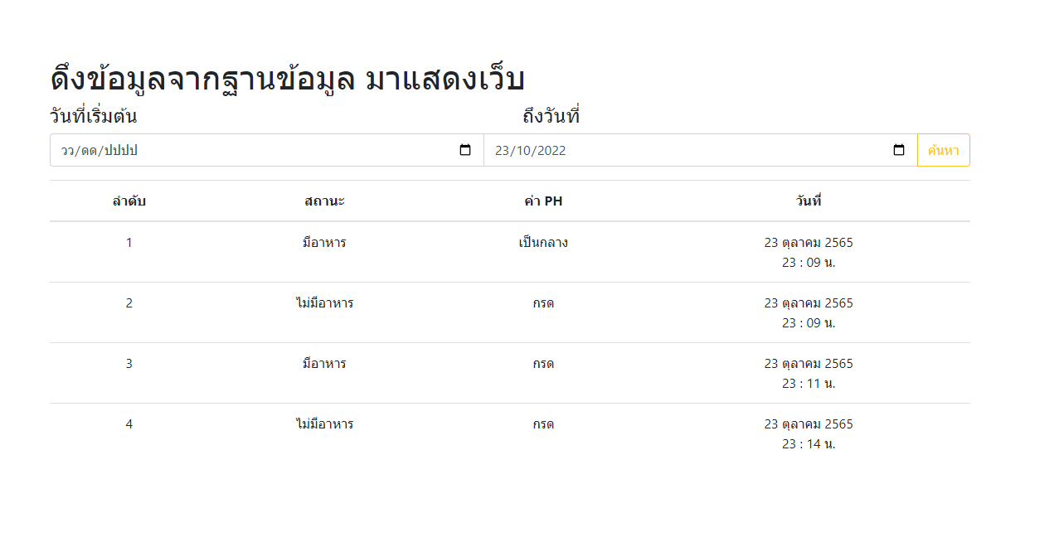

ภาพที่ x

3.6.3 ผลลัพธ์จาก Blynk IoT Platform

การพัฒนาส่วนแอปพลิเคชันสำหรับเครื่องต้นแบบการให้อาหารปลาอัตโนมัติฯ ประกอบ 2 ส่วนหลัก คือ การพัฒนาส่วนการเชื่อมต่อผู้ใช้สำหรับการป้อนข้อมูล กำหนดเวลาในการให้อาหารจำนวน 3 มื้อได้ออกแบบโดยใช้แอปพลิเคชัน Blynk IoT เชื่อมต่ออินเตอร์เน็ตผ่าน Blynk Serverส่งไปยัง ไมโครคอนโทรลเลอร

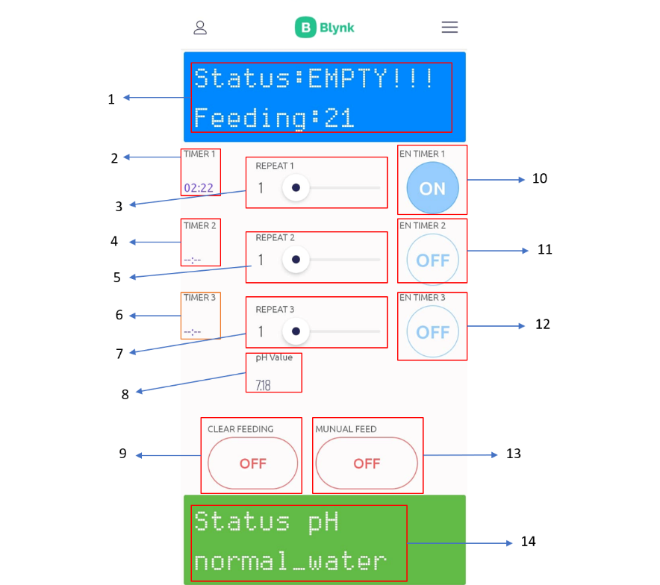

ภาพที่ x

|  |  |
| --- | --- |
| **หมายเลข** | **การทำงาน** |
| 1 | สถานะการอาหารและจำนวนครั้งการให้ |
| 2 | กำหนดเวลาให้อาหารมื้อที่ 1 |
| 3 | จำนวนการให้อาหารที่ต้องการมื้อที่ 1 |
| 4 | กำหนดเวลาให้อาหารมื้อที่ 2 |
| 5 | จำนวนการให้อาหารที่ต้องการมื้อที่ 2 |

|  |  |
| --- | --- |
| 6 | กำหนดเวลาให้อาหารมื้อที่ 3 |
| 7 | จำนวนการให้อาหารที่ต้องการมื้อที่ 3 |
| 8 | แสดงค่า pH |
| 9 | เคลียร์ค่าสถานะของ Feeding |
| 10 | เปิด-ปิด การตั้งค่ามื้อที่ 1 |
| 11 | เปิด-ปิด การตั้งค่ามื้อที่ 2 |
| 12 | เปิด-ปิด การตั้งค่ามื้อที่ 3 |
| 13 | ให้อาหารปลาทันที |
| 14 | แสดงสถานะของน้ำว่าเป็น กรด เบส หรือปกติ |

3.7 รูปแบบของสัญญาณนำเข้า(Input)

3.7.1 เครื่องวัด ph สัญญาณ output เป็นแบบ Analog ค่าระหว่าง 0-1023 ใช้ไฟเลี้ยงขนาด หัวเชื่อมต่อ เป็นแบบ BNC Connector

3.7.2 Servo motor สัญญาณ output เป็นแบบ Analog ค่าระหว่าง 0-180

3.7.3 เครื่องตรวจจับวัตถุ ส่งสัญญาณเป็นแบบ อินฟาเรด

3.8 ต้นแบบของชิ้นงาน

**รูปต้นแบบ**

ภาพที่ x

3.9 ระบบและอุปกรณ์ที่ใช้ในการพัฒนา

3.9.1 เครื่องวัด ph

PH Sensor Module เป็นเซ็นเซอร์สำหรับวัดความเป็น กรด-เบส ของสารละลายโดยค่าที่วัดได้จะอยู่ในช่วง 0 - 14pH สัญญาณ output เป็นแบบ Analog ค่าระหว่าง 0-1023 ใช้ไฟเลี้ยงขนาด 5V ไฟเลี้ยง : 5.00V ค่า PH ที่วัดได้ :0 – 14PH ความแม่นยำ : ± 0.1pH ที่ 25 ℃ Response Time : ≤ 1min หัวเชื่อมต่อ เป็นแบบ BNC Connector

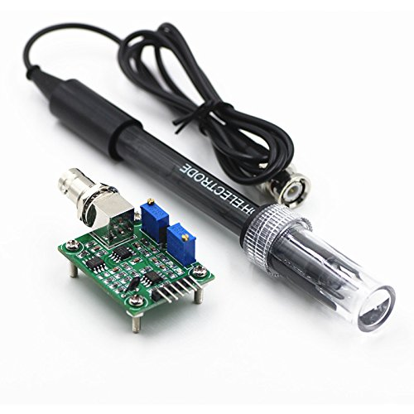

ภาพที่ x

3.9.2 Servo motor

Servo แบบ หมุนตามองศาในช่วง 0-180 องศา เราสามารถใช้ Arduino ส่งสัญญาณมาควบคุม Servo โดยนำมาใช้ในการควบคุมการให้อาหารปลาตามเวลาและจำนวนที่กำหนด

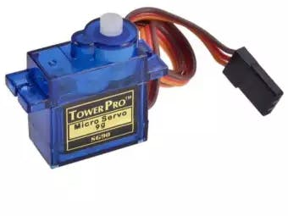

ภาพที่ x

3.9.3 เครื่องตรวจจับวัตถุ

เซ็นเซอร์ตรวจจับวัตถุสิ่งกีดขวางและเส้นขาวดำแบบอินฟาเรด โดยนำมาใช้เพือตรวจสอบการให้อาหารปลาและตรวจเช็คว่ามีอาหารปลาคงเหลืออยู่หรือไม่

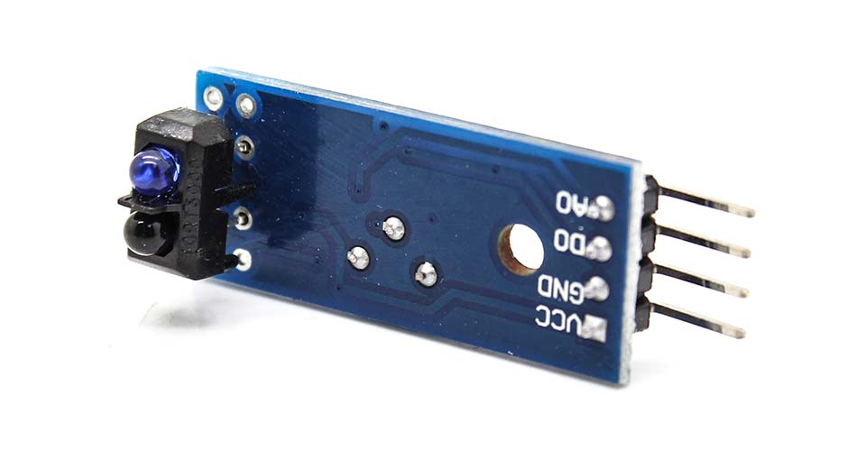

ภาพที่ x

3.10 โปรแกรมทั้งหมดที่ใช้ในการพัฒนาระบบ

3.10.1  ภาษาที่ใช้ในการพัฒนา

3.10.1.1  Html

3.10.1.2  Java Script

3.10.1.3  PHP

3.10.1.4  SQL

3.10.1.5  CSS

3.10.1.6  C++

3.10.2  ซอฟต์แวร์ที่ใช้ในการพัฒนา

3.10.2.1  Visual studio code 2021

จากบริษัทไมโครซอฟต์ เป็นโปรแกรมประเภท Editor ใช้ในการแก้ไขโค้ดที่มีขนาดเล็ก แต่มีประสิทธิภาพสูง เป็น Open Source โปรแกรมจึงสามารถนำมาใช้งานได้โดยไม่มีค่าใช้จ่าย เหมาะสำหรับนักพัฒนาโปรแกรมที่ต้องการใช้งานหลายแพลตฟอร์ม รองรับการใช้งานทั้งบน Windows , macOS และ Linux รองรับหลายภาษาทั้ง JavaScript, TypeScript และ Node.js ในตัว และสามารถเชื่อมต่อกับ Git ได้ง่าย สามารถนำมาใช้งานได้ง่ายไม่ซับซ้อน มีเครื่องมือและส่วนขยายต่าง ๆ ให้เลือกใช้มากมาย รองรับการเปิดใช้งานภาษาอื่น ๆ ทั้ง ภาษา C++ ,C# , Java ,Python ,PHP หรือ Go สามารถปรับเปลี่ยน Themes ได้ มีส่วน Debugger และ Commands เป็นต้น

3.10.2.2  Xampp 2021

เป็นแพ็คเกจโซลูชันเว็บเซิร์ฟเวอร์ข้ามแพลตฟอร์มแบบโอเพ่นซอร์สฟรีที่พัฒนาโดย Apache Friends ซึ่งประกอบด้วย Apache HTTP Server เพื่อไว้ทดสอบ สคริปต์หรือเว็บไซต์ในเครื่องฝั่งไคลเอนต์ โดยที่ไม่ต้องเชื่อมต่ออินเตอร์เน็ตและไม่ต้องมีค่าใช้จ่ายใด ๆ ง่ายต่อการติดตั้ง และใช้งานโปรแกรม Xampp จะมาพร้อมกับภาษา PHP สำหรับพัฒนาเว็บแอปพลิเคชันที่ ระบบบจัดการฐานข้อมูล MySQL Apache จะทำหน้าที่เป็นเว็บ เซิร์ฟเวอร์ OpenSSL phpMyAdmin ระบบบริหารฐานข้อมูลที่พัฒนาโดย PHP เพื่อใช้เชื่อมต่อไปยังฐานข้อมูล สนับสนุนฐานข้อมูล MySQL และ SQLite โปรแกรม Xampp จะอยู่ในรูปแบบของไฟล์ Zip, tar, 7z หรือ exe โปรแกรม Xampp อยู่ภายใต้ใบอนุญาตของ GNU General Public License

3.10.2.3 Blynk IoT Platform

Blynk IoT Platform คือ ชุดของแอปพลิเคชันบนสมาร์ทโฟนที่ทำให้การสร้างงาน I0T ทำได้ง่ายอย่างเบ็ดเสร็จ มีการเชื่อมต่อกับอุปกรณ์ที่อยู่ไกลผ่านข่ายอินเทอร์เน็ตโดยใช้สมาร์ทโฟนเป็นอุปกรณ์หลักในการติดต่อกับผู้ใช้งาน และอุปกรณ์ควบคุมปลายทาง ผู้พัฒนาอินเทอร์เน็ตของสรรพสิ่ง ไม่ต้องจัดเตรียมสิ่งใดเพิ่มเติม ไม่ว่าจะเป็นเว็บเซิร์ฟเวอร์ หน้าเว็บแสดงผลและควบคุม รวมถึงซอฟต์แวร์เพื่อการเชื่อมต่อใดๆ

3.10.2.4 Arduino IDE

Arduino IDE โปรแกรมสำหรับใช้เขียนโปรแกรมคอมไฟเลอร์ และอัปโหลด โปรแกรมลงบอร์ด อาดูโน่ หรือ บอร์ดตัวอื่นๆ ที่คล้ายกัน เช่น ESP8266 modules NodeMCU หรือ WeMos. D1 เป็นต้น